Im-Beton-Dose für GES9 440x440x145, St, FS

OBO Bettermann

Eigenschaften

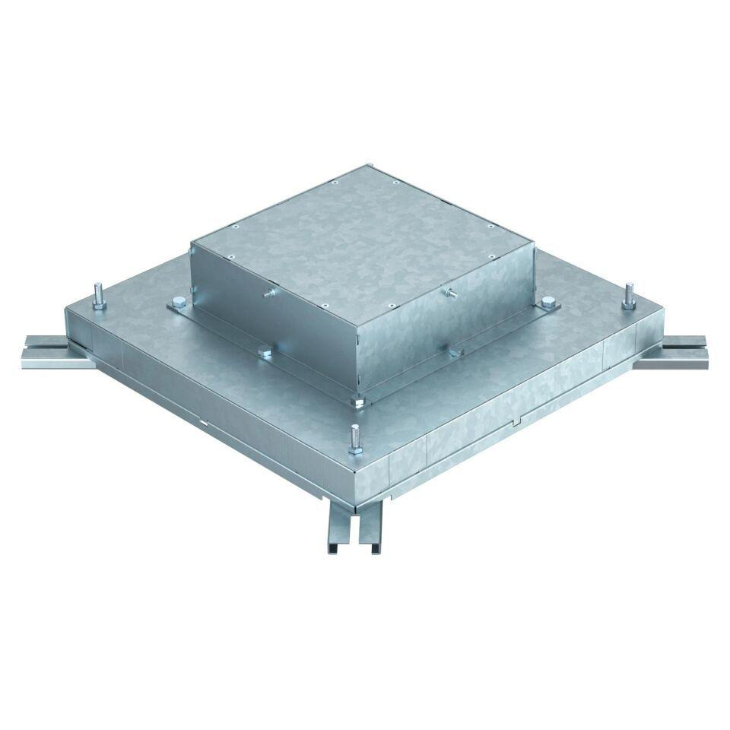

GTIN:

4012196331741

HAN:

7399852

Einbauöffnung für Einbaueinheit

quadratisch

Werkstoff Seitenwand

Stahl

Anzahl der einbaubaren Geräte

12,00

Kanalbreite (m)

0,25 - 0,35